**Ұлттар достығы 1 мамыр – Халықтар бірлігі күні.**

Мақсаты: көпұлтты Қазақстан Республикасының халықтар достығы – еліміздің бірлігінің кепілдігі екендігін таныту. Әр халықтың өнері, оның рухани байлығының негізін баланың жүрегіне өз ұлтының тілін, дінін біле отырып, өзге ұлттың рухани байлығын сыйлауға, құрметтеуге тәрбиелеу.

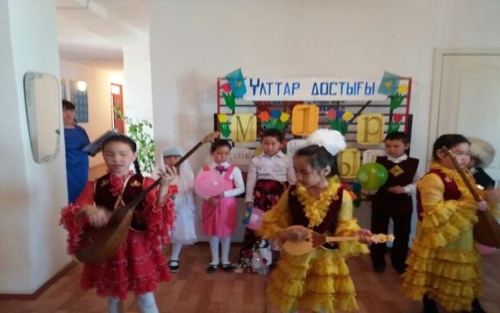

Ата-бабам ежелден-ақ дос қылған,

Татар, қазақ болашақты тосты алдан,

Сол достығын тағы міне дәріптеп,

Бүгінгі күн мерекеде жайнаған.

Мерекеге біздің балалар өздерінің өнерлерін алып келіп отыр.

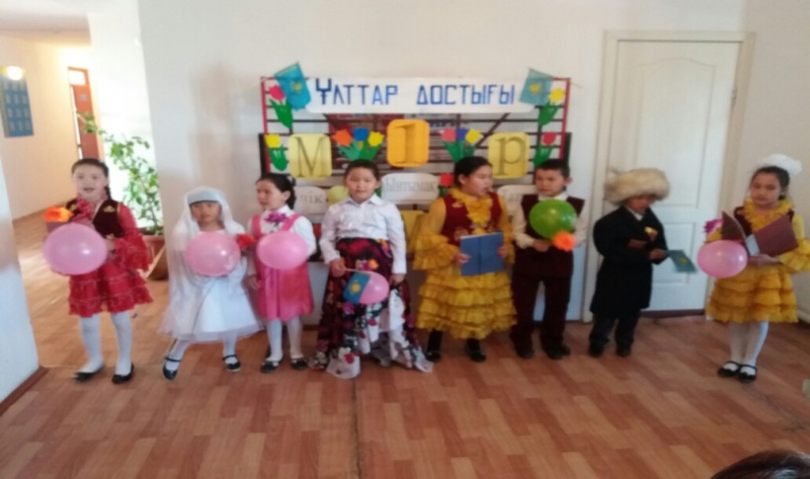

Бірінші мамыр!

Достықтың ұлы мейрамы

Тоғысар сенде жандардың ізгі ойлары

Татулық пенен бірлікке ынтымақ, адамзат,

Өзіңді сәнмен қошемет етіп тойлайды!

Қазақстан бүгінде ұлттар мен ұлыстар мекендеген достық пен туысқандықтың, ынтымақ пен ырыстың ордасына айналды. Елбасы Н.Ә.Назарбаев халықтар достығы бірлік пен татулық орныққан елдің жаңа әлемдегі жаңа Қазақстан болуы керектігін ұлы міндет етіп қойды. Қазақстан халықтары осынау ұлы көштің басында қол ұстасып бірге жүрмек.